DOSSIER ÉLÈVE | Parcours maçonnerie · projet 4 · 3e SEGPA · Atelier Habitat  Coffrer et couler un poteau

Nom, prénom : | Classe : | Binôme avec :
1 Mon projet
Dans une maison, les poteaux en béton armé portent les charges et tiennent les angles des murs. Avec mon binôme, je fabrique le moule en bois (le coffrage), je place les aciers, puis je coule le béton. Mon poteau mesure 20 × 20 cm et 60 cm de haut. Il est coulé sur un plateau qui l'empêche de basculer, et il reste dans l'atelier.
2 Je lis le plan
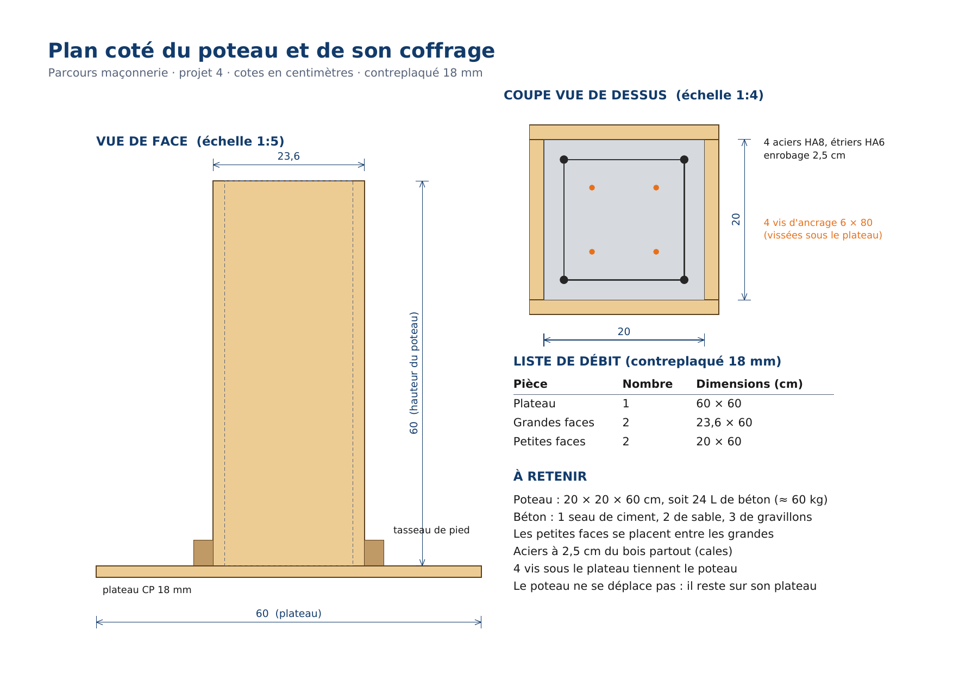
Largeur du poteau : | ……………… cm
Hauteur du poteau : | ……………… cm
Largeur d'une grande face : | ……………… cm
Épaisseur du contreplaqué : | ……………… cm
Distance entre les aciers et le bois : | ……………… cm

3 Je calcule
Le volume de béton (en litres) = largeur × largeur × hauteur (en cm) ÷ 1 000
……… × ……… × ……… ÷ 1 000 = ……… litres
La grande face couvre le poteau et les 2 petites faces. Sa largeur est donc :
……… + ……… + ……… = ……… cm
Le béton pèse environ 2,5 kg par litre. Mon poteau pèse donc environ :
……… × 2,5 = ……… kg. Je peux le soulever seul : ☐ oui ☐ non
4 Je prépare mon poste : je coche ce que j'ai pris
Mes outils
  ☐ Mètre ruban | 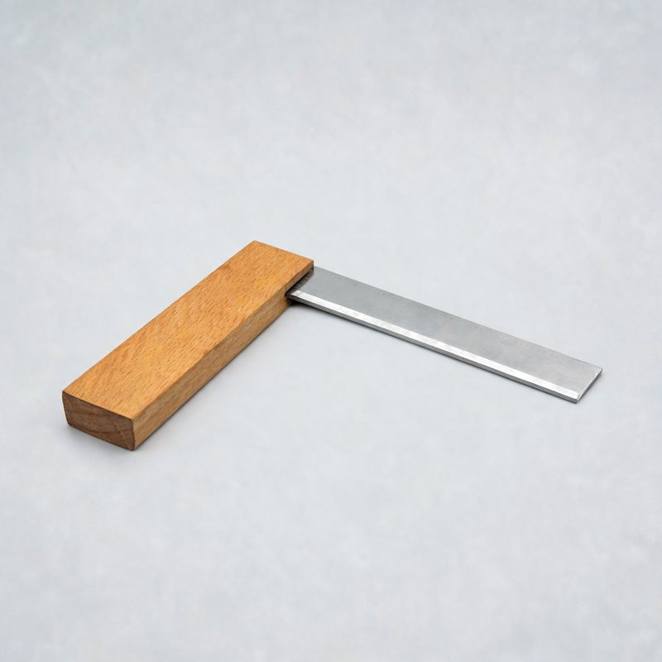  ☐ Équerre | 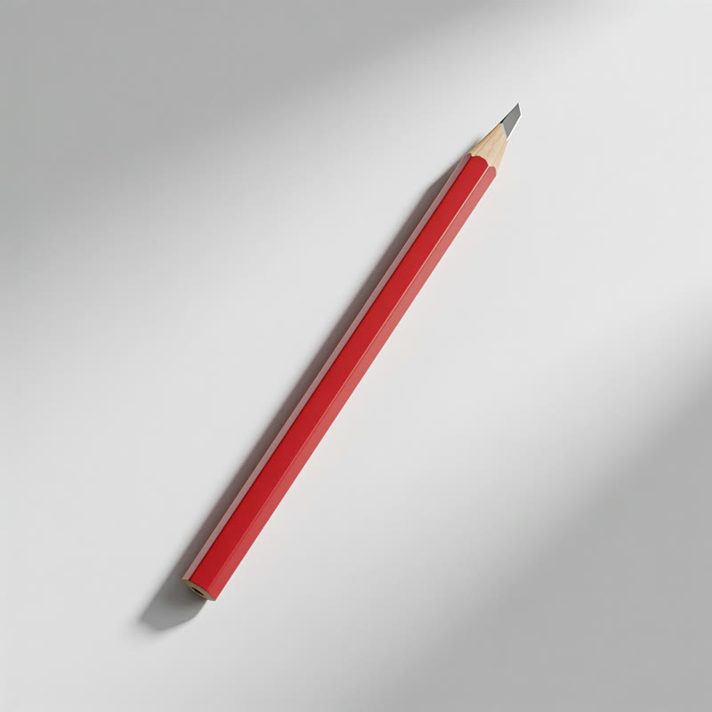  ☐ Crayon | 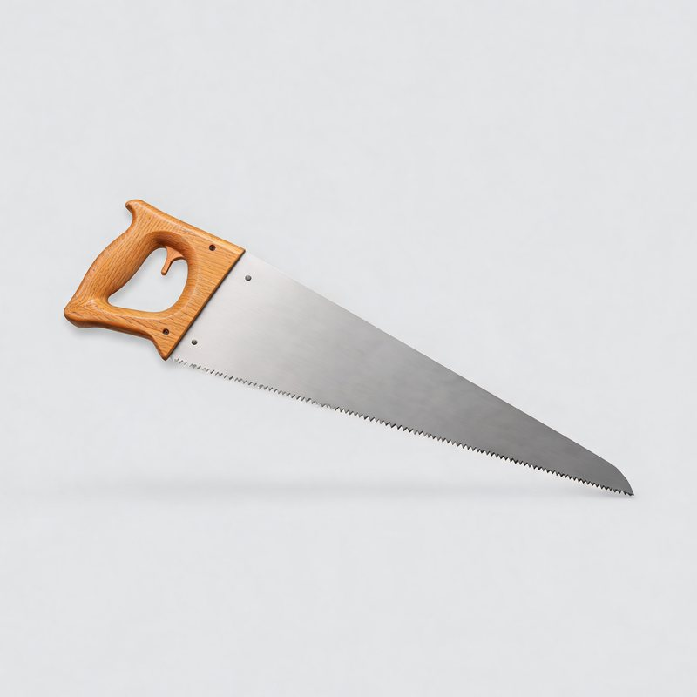  ☐ Scie égoïne | 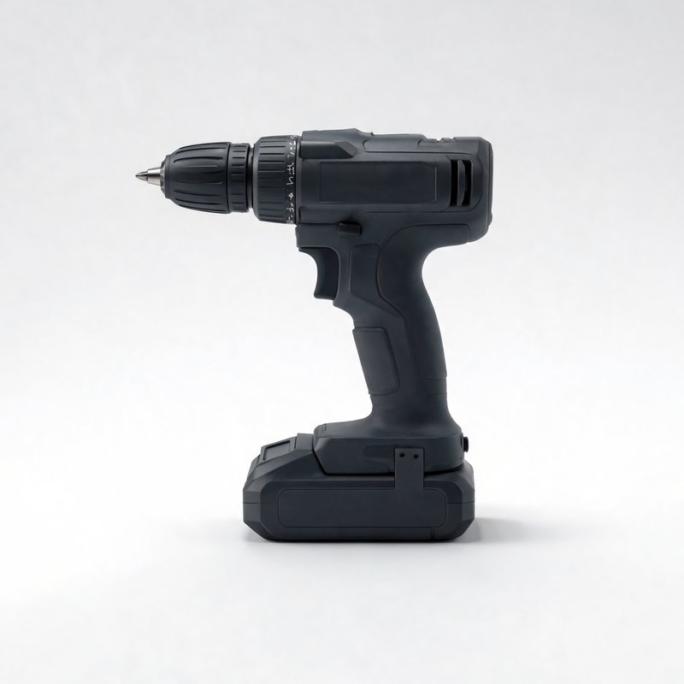  ☐ Visseuse | 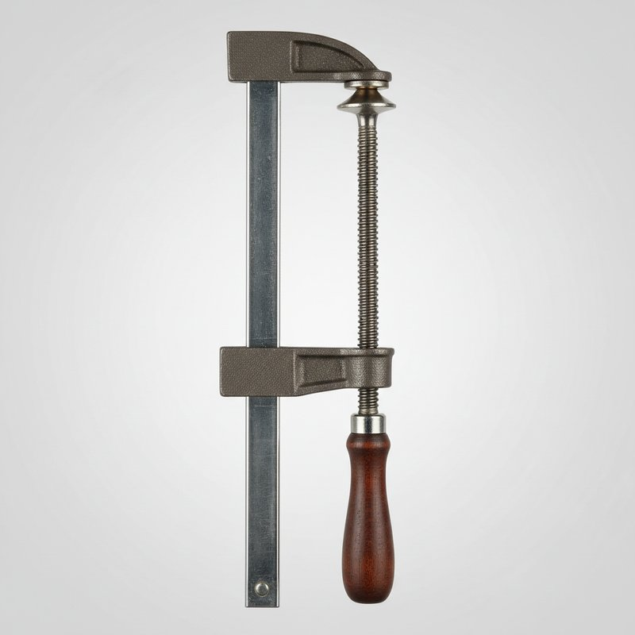  ☐ Serre-joints | 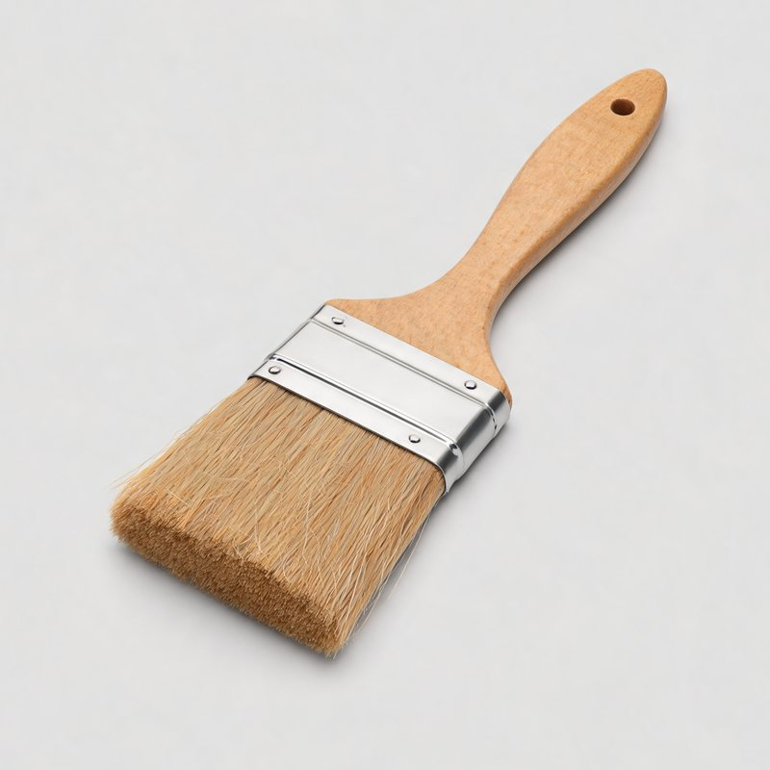  ☐ Pinceau | 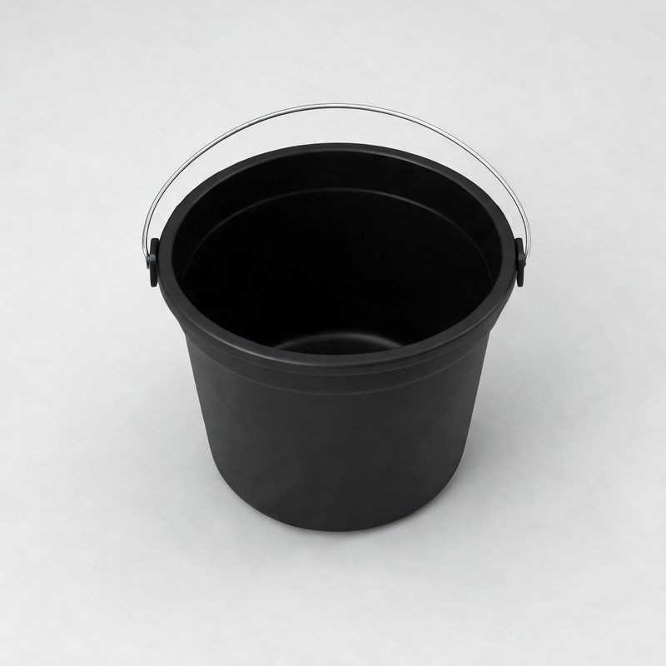  ☐ Seau
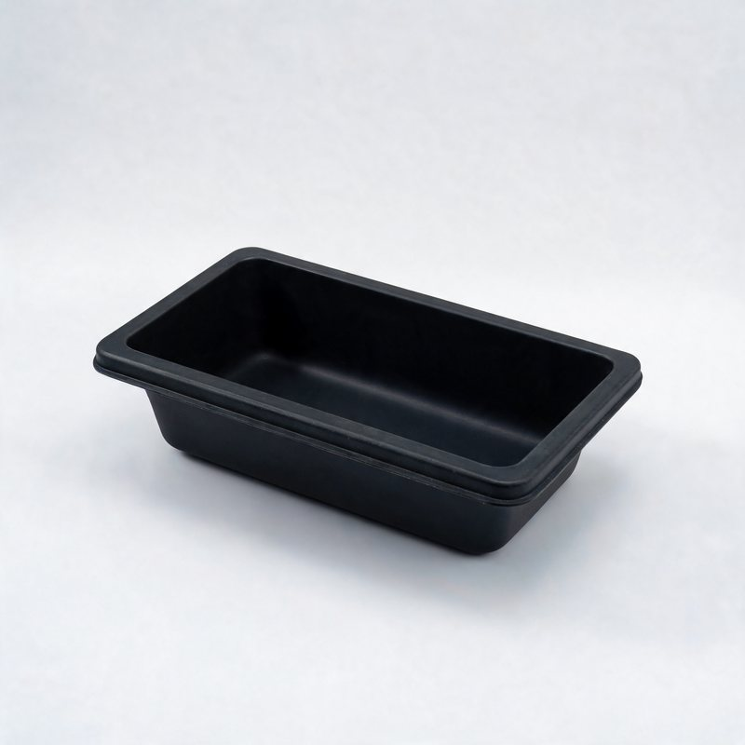  ☐ Auge | 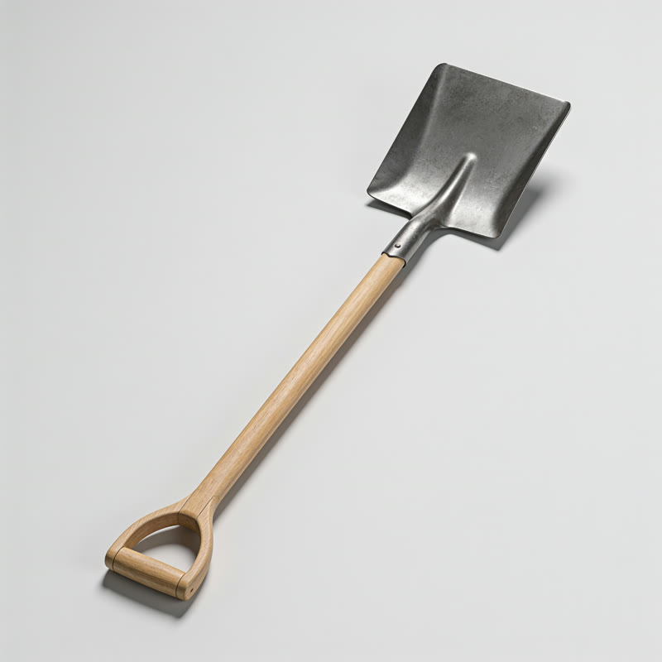  ☐ Pelle | 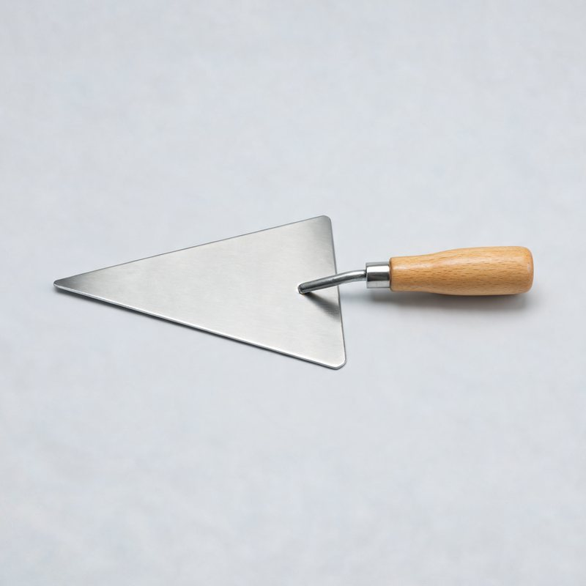  ☐ Truelle | 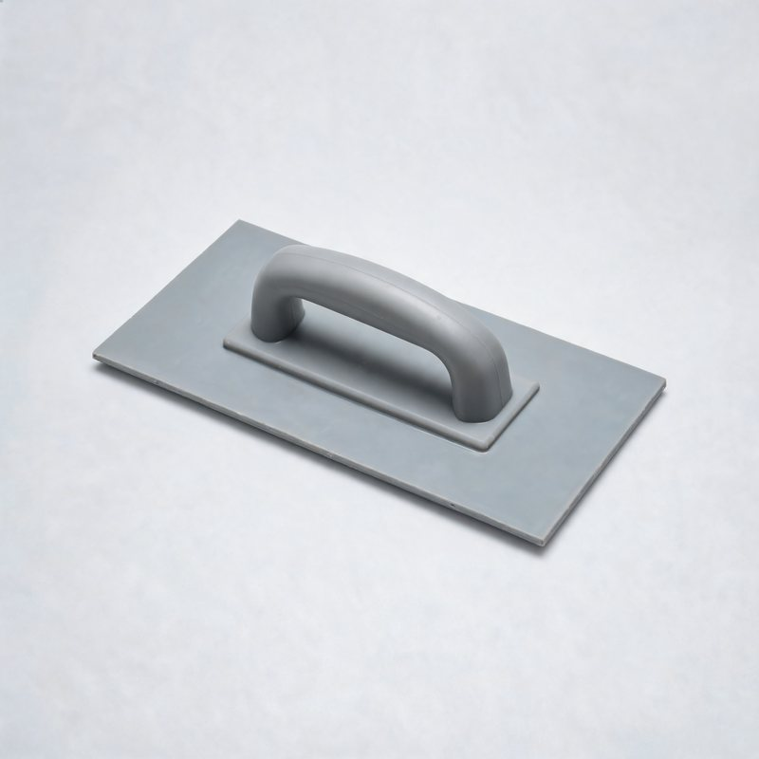  ☐ Taloche | 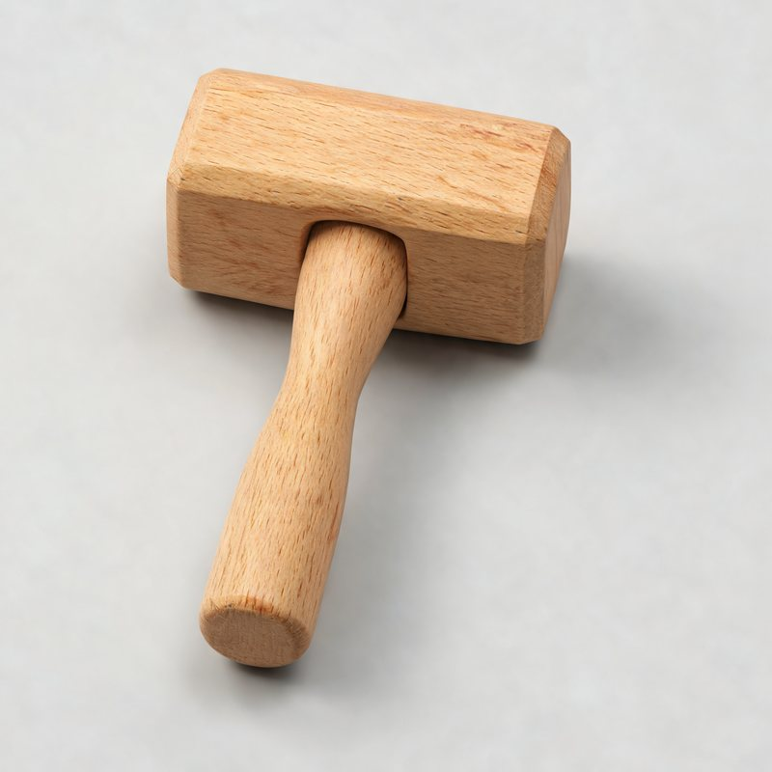  ☐ Maillet | 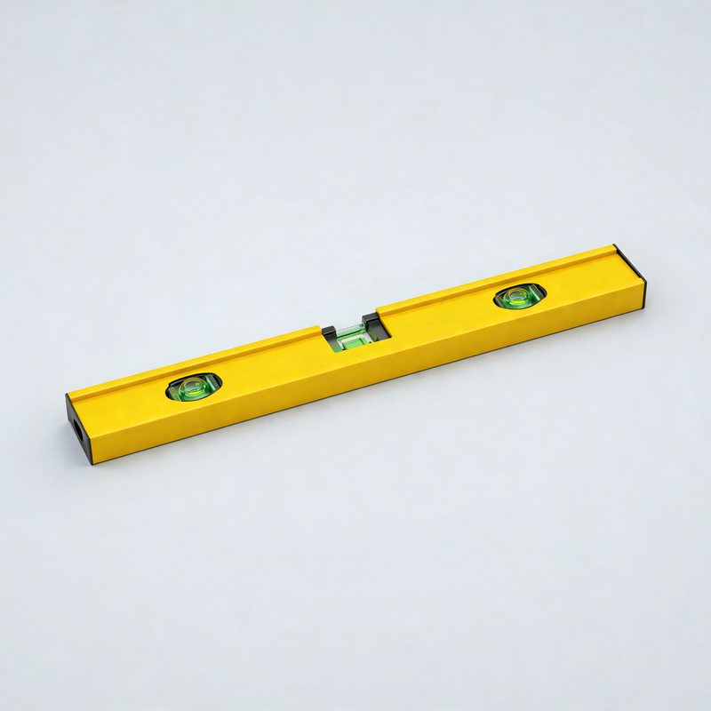  ☐ Niveau à bulle | 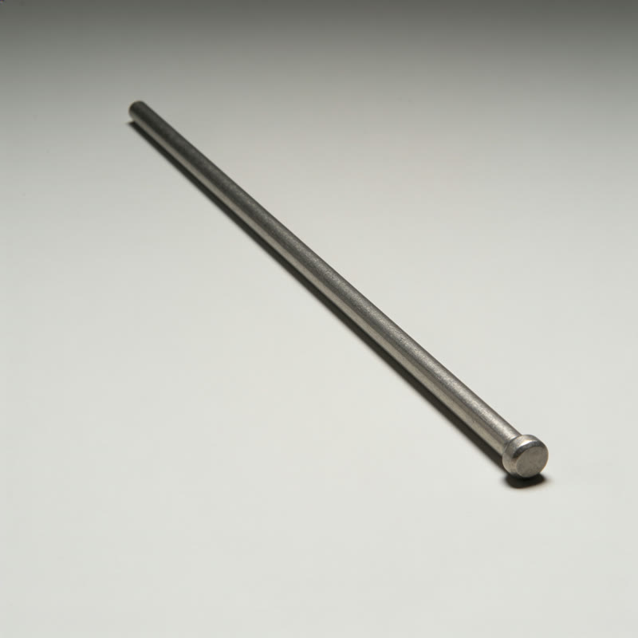  ☐ Tige à piquer | 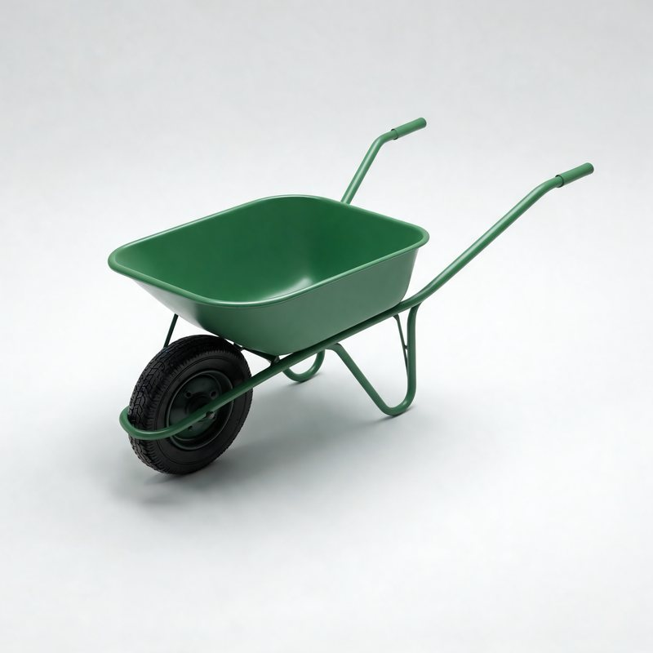  ☐ Brouette
Mes équipements de protection (EPI)
  ☐ Chaussures de sécurité |   ☐ Gants |   ☐ Lunettes |   ☐ Masque | 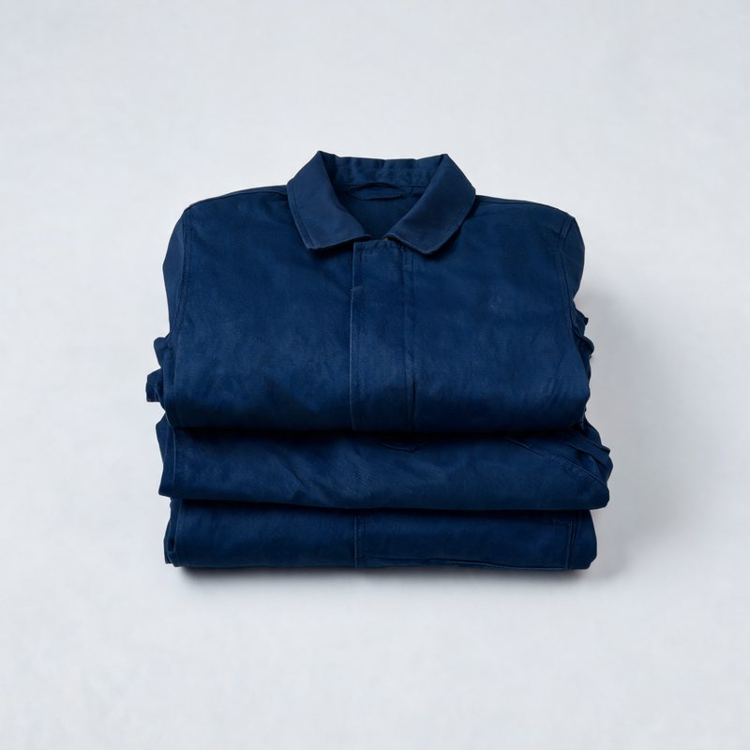  ☐ Tenue de travail
Mes matériaux
☐ Contreplaqué 18 mm | plateau, 2 grandes faces, 2 petites faces
☐ Vis 4 × 40 et 4 vis 6 × 80 | environ 24 + 4 d'ancrage
☐ Tasseaux de pied | 4 morceaux de 30 cm
☐ Huile de décoffrage | 1 couche au pinceau
☐ Cage d'armature 4 HA8 | 55 cm, coupée par le prof
☐ Cales d'enrobage 2,5 cm | 4 dessous + 4 sur les côtés
☐ Ciment, sable 0/4, gravillons 4/16 | 1 / 2 / 3 seaux, 1 gâchée

5 Je fabrique le coffrage
Mon objectif : je fabrique un moule d'aplomb, aux bonnes cotes, fixé sur son plateau.
1 | Je trace les pièces : 1 plateau 60 × 60, 2 grandes faces 23,6 × 60, 2 petites faces 20 × 60. ☐ fait
2 | Je serre le panneau et je scie en restant à côté du trait. ☐ fait
3 | Je visse les 2 grandes faces sur les chants des 2 petites faces : l'intérieur fait 20 × 20 cm. ☐ fait
4 | Je trace le carré du poteau au milieu du plateau et je visse 4 vis 6 × 80 par-dessous : elles dépassent dans le carré. ☐ fait
5 | Je pose le coffrage sur le carré, je visse les 4 tasseaux de pied autour, sur le plateau. ☐ fait
6 | Je contrôle : intérieur 20 × 20 cm, coffrage d'aplomb sur 2 faces. ☐ fait

★ Le point important : l'intérieur du coffrage, c'est la forme exacte du poteau : je contrôle les cotes intérieures et l'aplomb.

⚠ SÉCURITÉ Scie : panneau serré, main libre loin de la lame. Les pointes de vis dépassent du plateau : je les vois, je fais attention à mes mains.
6 J'huile et je place l'armature
Mon objectif : je place les aciers au bon endroit dans le coffrage.
1 | Je passe une couche d'huile de décoffrage au pinceau sur les faces intérieures (pas sur le plateau). ☐ fait
2 | Je clipse 4 cales sur les côtés de la cage, en bas et en haut. ☐ fait
3 | Je pose 4 cales de 2,5 cm sur le plateau, puis je descends la cage dans le coffrage. ☐ fait
4 | Je vérifie : aucun acier ne touche le bois, ni en bas, ni sur les côtés. ☐ fait

★ Le point important : le béton protège l'acier de la rouille : il faut 2,5 cm de béton tout autour.

⚠ SÉCURITÉ Les bouts des aciers coupés piquent : gants obligatoires.

7 Je gâche le béton
Mon objectif : je prépare un béton bien dosé.
1 | J'ouvre le sac de ciment avec le masque et les lunettes. ☐ fait
2 | Dans l'auge : 2 seaux de sable, 3 seaux de gravillons, 1 seau de ciment. ☐ fait
3 | Je mélange à sec jusqu'à avoir une couleur grise unie. ☐ fait
4 | J'ajoute l'eau petit à petit (environ un demi-seau) en mélangeant. ☐ fait
5 | Je teste : le béton tient en tas sur la pelle sans couler. ☐ fait

★ Le point important : trop d'eau rend le béton fragile. On ajoute l'eau petit à petit.

⚠ SÉCURITÉ Le ciment brûle la peau et les yeux : gants, lunettes, et masque quand on ouvre et verse le sac.
8 Je coule et je serre le béton
Mon objectif : je remplis le coffrage sans laisser de trous d'air.
1 | Je verse le béton à la truelle, en 3 couches de 20 cm. ☐ fait
2 | À chaque couche, je pique le béton avec la tige pour chasser l'air. ☐ fait
3 | Je tape doucement sur les faces avec le maillet. ☐ fait
4 | J'arase le dessus à la truelle et je le lisse. ☐ fait

★ Le point important : un béton mal serré garde des trous d'air : on voit des cailloux au décoffrage et le poteau est moins solide.

9 Je protège, je décoffre et je range
☐ | Je lave tout de suite l'auge, la pelle et les outils : le béton durci ne part plus.
☐ | Je couvre le dessus du poteau avec une bâche, pour qu'il ne sèche pas trop vite.
☐ | Après 2 jours : je dévisse les tasseaux de pied et les 4 faces du coffrage.
☐ | Je laisse le poteau sur son plateau : il durcit encore pendant des semaines.
☐ | Je nettoie et je range le contreplaqué : il pourra resservir.
☐ | Je balaie mon poste.

⚠ SÉCURITÉ Mon poteau pèse environ 60 kg : je ne le soulève jamais, je ne monte pas dessus, je ne m'appuie pas dessus.
10 Je contrôle mon poteau
Critère | Ce que je vérifie | Attendu | Moi
Coffrage | Dimensions intérieures 20 × 20 cm, hauteur 60 cm | écart de 5 mm au plus | ☺ ☹
Aplomb | Coffrage d'aplomb sur 2 faces, bien fixé au plateau | bulle centrée | ☺ ☹
Armature | Cage centrée sur ses cales, à 2,5 cm du bois | aucun acier ne touche le bois | ☺ ☹
Béton | Dosage 1 / 2 / 3 respecté, consistance plastique | ni trop sec, ni liquide | ☺ ☹
Coulage | Béton piqué par couches, dessus arasé et lissé | pas de nid de cailloux au décoffrage | ☺ ☹
Sécurité | Gants, lunettes, masque à l'ouverture des sacs | pendant toute la séance | ☺ ☹
Poste | Outils lavés tout de suite, poste rangé | en fin de séance | ☺ ☹
11 Je présente mon poteau (2 minutes)
Ce qui a bien marché :
………………………………………………………………………………………………………………………………………………
Ce qui a été difficile :
………………………………………………………………………………………………………………………………………………
Ce que je ferais autrement :
………………………………………………………………………………………………………………………………………………

